Эксплуатация никель-кадмиевых аккумуляторов при повышенных разрядных токах
Каждый радиолюбитель, наверное, пытался получить от никелево-кадмиевых аккумуляторов (НКА) большой разрядный ток! Но вероятнее всего, эти опыты по эксплуатации НКА привели только к одному – к преждевременному выходу из строя аккумуляторов. Следует твердо помнить, что при правильной эксплуатации НКА нежелательно длительное превышение разрядного тока над зарядным током. Это связано с химическими процессами, происходящими при заряде аккумуляторов, вследствие которых при значительном превышении разрядного тока аккумулятор не способен отдать повышенный ток из-за значительного увеличения газообразования.
А увеличением газообразования внутри аккумулятора является причиной его преждевременного выхода из строя. Действительно, газам необходимо куда то деваться. Вот они и начинают искать выход из аккумулятора наружу. Вырываясь через микроскопические трещинки в корпусе и между корпусом и диэлектрической шайбой, газы уносят с собой электролит. Это приводит к тому, что аккумулятор начинает высыхать, и уже не способен взять тот заряд, который он брал раньше. На корпусе аккумулятора появляются капельки электролита, которые приводят к преждевременной порче корпуса. Если корпус аккумулятора достаточно прочен, чтобы не дать вырваться газам наружу, они (газы) будут деформировать внутренности аккумулятора, что тоже приведет к быстрому выходу аккумулятора из строя.
За лето интенсивной эксплуатации батареи аккумуляторов с превышением разрядного тока над зарядным в несколько раз приведет к тому, что половина аккумуляторов, составляющих батарею, выйдет из строя. Что же можно предпринять в этом случае? Очень просто увеличить разрядный ток можно только одним способом - увеличить зарядный. Так делается во многих импортных аккумуляторах с потрясающими надписями – типа 800ma/h и даже 1600ma/h… Но, как наверное многие уже убедились, живут такие аккумуляторы недолго, да и надписи эти далеки от реальных возможностей аккумуляторов.
Далеко не все отечественные аккумуляторы выдерживают такие эксперименты по их зарядке повышенным током. Хотя как показывает опыт, для ЦНК-0,45 и ЦНК-0,9 увеличение зарядного тока в 2...3 раза вполне возможно. Конечно, при этом надо помнить о том, что при этом аккумуляторы прослужат гораздо меньше, чем они могли бы работать при зарядке их нормальным током и заранее примириться с этим.
Другой, безопасный способ увеличения емкости аккумуляторов заключается в их параллельном соединении, как показано на рис. 1. Хотя в литературе и не рекомендуется такое включение аккумуляторов, но, как показывает опыт, вполне возможно соединить вместе несколько аккумуляторов - реально до 5 - 6 штук. При этом разрядный ток увеличивается в соответствующее количество раз. Для параллельного соединения необходимо использовать аккумуляторы одной партии, имеющие наиболее близкие параметры. Для отбора аккумуляторов собирают стенд согласно рис. 2. Критерием первичной отборки аккумуляторов служит потребляемый зарядный ток. Для этого аккумулятор (1) подключают к стабилизированному источнику напряжения (2) через постоянный резистор (3), обеспечивающий необходимый зарядный ток (см. [1]), который контролируют при помощи цифрового амперметра (4). После полной зарядки элементы оставляют на три- четыре дня. После этого измеряют напряжение холостого хода каждого заряженного элемента. Затем нагружают поочередно каждый элемент на общее сопротивление, обеспечивающее разрядный ток близкий к зарядному току. Измеряют точное значение разрядного тока и напряжение на нагрузке. Пользуясь этими данными комплектуют аккумуляторную батарею. Аккумуляторы, которые имеют большое сопротивление утечки ( за несколько дней простоя сильно разрядились) и аккумуляторы, которые имеют большое внутреннее сопротивление (дают малый разрядный ток и берут малый зарядный ток) нежелательно использовать для постройки аккумуляторных батарей.
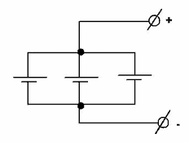
Рисунок 1. Параллельное соединение аккумуляторов
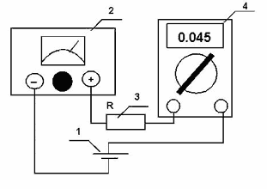
Рисунок 2. Стенд для проверки зарядного тока
Соединять параллельно необходимо разряженные аккумуляторы. Для этого перед параллельным соединением аккумуляторы необходимо разрядить. Затем произвести заряд током, превышающим зарядный ток одного аккумулятора во столько раз, сколько аккумуляторов соединено параллельно. Соединять параллельно необходимо только одиночные элементы, как это показано на рис. 1. Недопустимо производить параллельное соединение нескольких последовательно включенных аккумуляторов, как это показано на рис. 3. Если есть желание, последовательно с каждым аккумулятором можно включить постоянный резистор небольшого сопротивления 2-5 оM для ЦНК-0,45. Эти резисторы должны уравнять распределение тока во время работы и зарядки для параллельно соединенных аккумуляторов. Однако, мой опыт эксплуатации параллельно соединенных аккумуляторов без таких резисторов говорит о том, что вполне можно обойтись и без них.
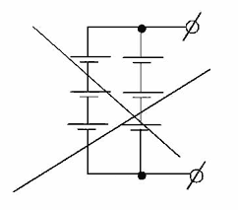
Рисунок 3. Недопустимое соединение аккумуляторов
Главное что не следует допускать при эксплуатации параллельно соединенных аккумуляторов так это их глубокого разряда. Необходимо разряжать батарею не более чем на 50%, а еще лучше, не более чем на 30%, затем произвести их подзарядку. Конечно, в этом случае необходим учет работы аккумуляторов по времени и разрядному току устройства, подключенному к ним. Обязательное условие сохранности такой батареи - это нахождение ее под тренировочным током в нерабочее время. Выполнение этих условии позволит эксплуатировать параллельно соединенные аккумуляторы также же долго как и одиночные.
И в заключение необходимо отметить, что НКА плохо переносят большие импульсные токи. Импульсные токи большой величины могут быть при использовании НКА для питания SSB трансиверов, при нажатии телеграфного ключа. Поэтому, желательно параллельно батареи аккумуляторов подключить электролитический конденсатор емкостью 10000 и более микрофарад. Для ограничения импульсного тока через батарею аккумуляторов к конденсатору она подключается через резистор сопротивлением 1- 3 Ома и дроссель, представляющий собой 10-20 витков медного провода диаметром 0,5-0,8 мм намотанного на оправке диаметром 10 мм. Схема подключения буферного электролитического конденсатора (2) к аккумуляторной батареи (1) показана на рис. 4. Параметры схемы указаны для среднего потребляемого тока 0,1 ампер. При другом среднем потребляемом токе параметры этой цепочки могут быть изменены.
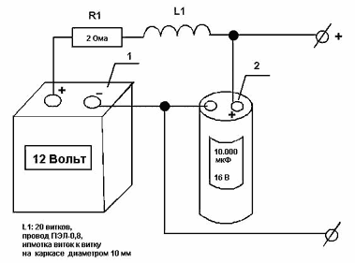
Рисунок 4. Подключение буферного конденсатора
Литература:
Григоров И.Н. (RK3ZK) “Эксплуатация никелево-кадмиевых аккумуляторов в радиолюбительских условиях”. РЛ №5 1995г.
Журнальный вариант статьи был опубликован в : РЛ №11 1997, с.27.
Григоров И.Н. (RK3ZK) http://hamradio.online.ru/pow15-8.htm

